Группа «Лимпопо»
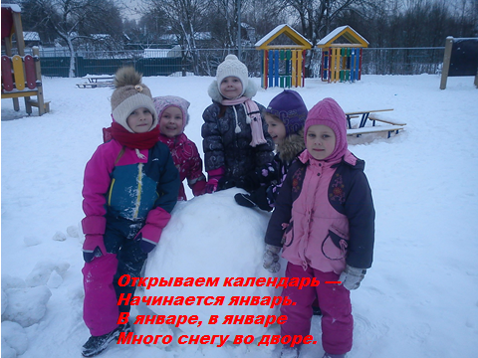
Тема: «Зима. Рождество».
Зима – поистине сказочное время года. Полоса новогодних праздников понемногу подходит к концу. Но зима еще в самом разгаре. За окном – снежный январь.

После зимних каникул встреча детей с детским садом была радостной. Ребята делились своими впечатлениями, рассказывали о новогодних подарках,
отгадывали зимние загадки, разучивали стихи по схемам на зимнюю тематику, играли в игру «Перенеси снежок», читали рассказы, сказки, легенды о Рождестве, занимались изготовлением рождественских игрушек, играли в игры, надев карнавальные маски. Внимательно слушали дети о том, почему праздник называется Рождество Христово, рассматривали символы этого праздника: рождественскую звезду, колокольчики, ангелочков, Слушали предание о первой рождественской ёлке Е. Чарской.
Звёздочкой рождественской
Счастье входит в дом,
Поздравляем с праздником –
Светлым рождеством!
Конструировали из бумаги ангелочков, считали игрушки на ёлке, играли в игру «Что исчезло»; учили ребят приемам разметки по шаблону и вырезанию фигур со сложной линией контура; выполнили аппликацию «Снегирь на ветке рябины»
Творчество детей
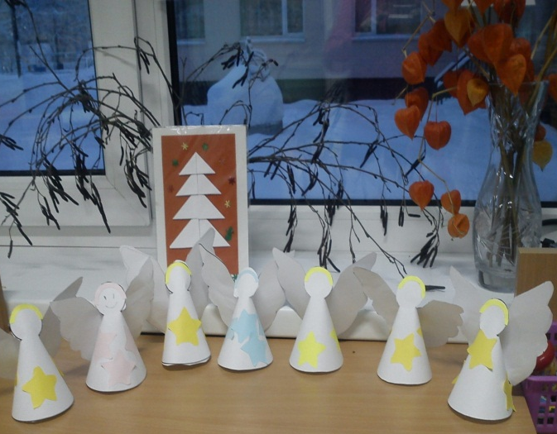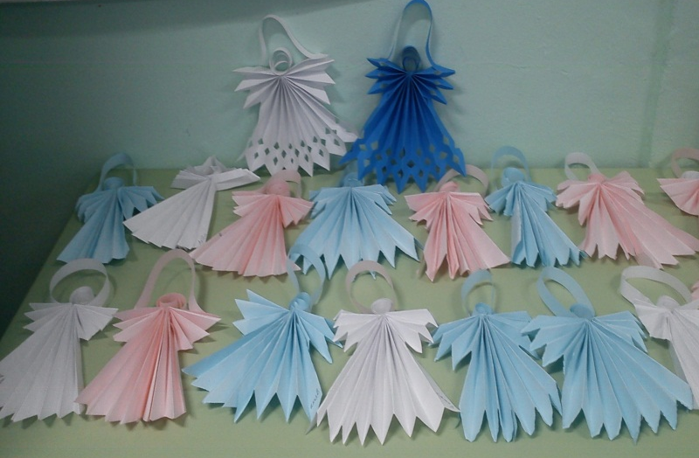
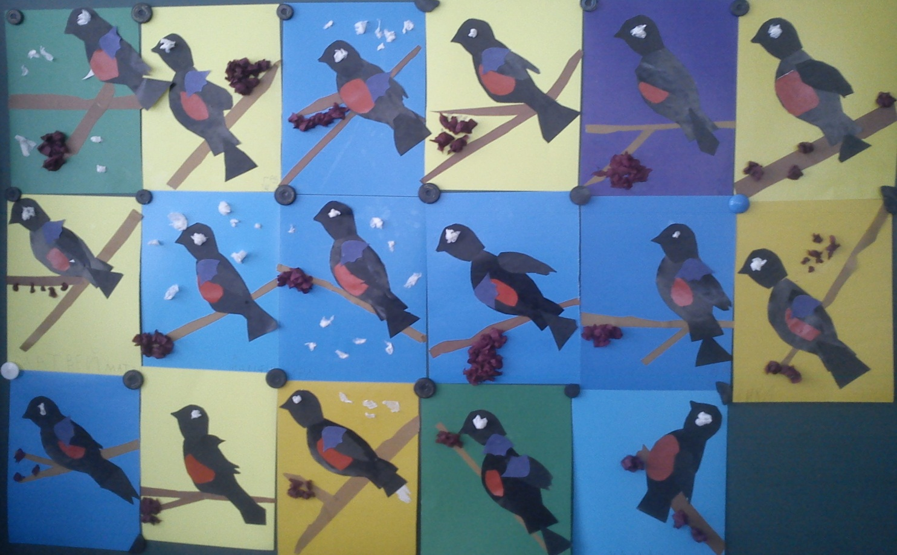

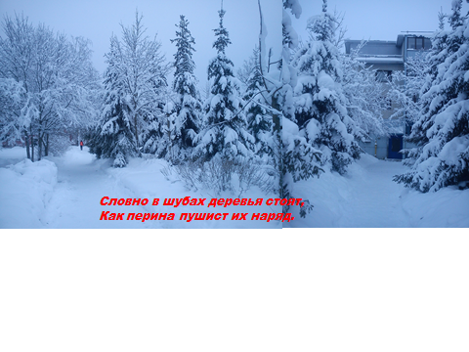
Окружающая природа в январе выглядела волшебно и сказочно.

Мы с дошколятами наблюдали за зимней природой, строили из снега лабиринты и крепости, протаптывали дорожки. Посмотрели презентацию «Зимние явления в природе» и конечно слушали детский альбом П. И. Чайковского «Времена года» «Зима», и много рисовали. Девочкам полюбилось рисовать Снегурочку. Перед рисованием рассматривали открытки и иллюстрации из сказок с изображением снегурочки.

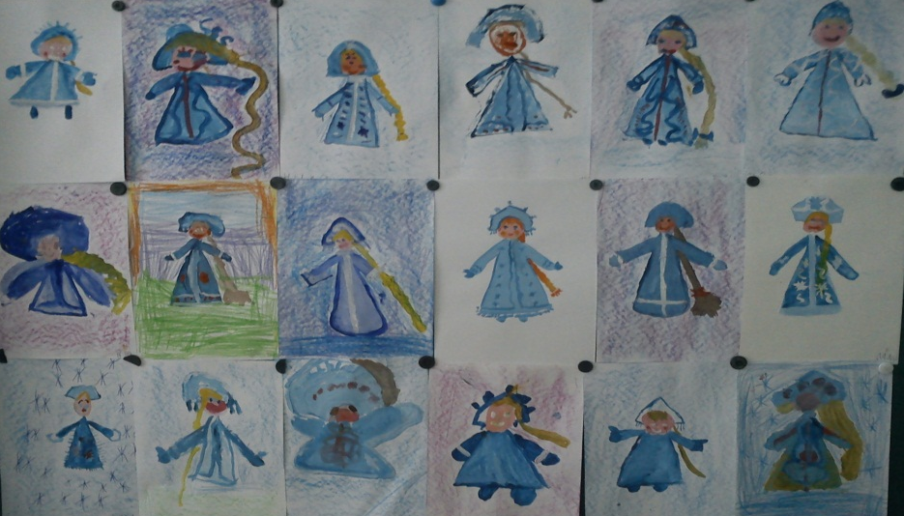
Я – Снегурочка из снега,
Глаза кусочек неба,
Пшеничная коса,
Леса зимнего краса.

Тема: «Театр»
На этой неделе дети познакомились с разными видами театра, много нового узнали о профессиях взрослых, работающих в театре, лепили героев любимых сказок пальчикового театра. Во второй половине дня устраивали «Театральный спектакль»: оформили партер, сцену, продавали билеты и разыгрывали диалоги из сказок. Было весело и интересно!
14 января наши дети участвовали в районном детско-юношеском фестивале «Русская сказка, посвященная празднику Рождество Христово»
Рождество Христово,
Ангел прилетел.
Он летел по небу,
Людям песню пел:
Вы, люди, ликуйте,
Люди торжествуйте –
День Христово Рождество!
Проникновенно пели дети. За выступление дети получили подарки от отца Дионисия.
В группе много читали. Детям особенно понравилась сказка А. Толстой «Золотой ключик», Г. Андерсен «Снежная королева» Дети обсуждали характеры героев сказок. Украшали театральный занавес, изготовили декорации для настольного театра сказки «Колобок» Эта работа очень увлекла детей, и они с удовольствием играли в театр, играли и с музыкальными игрушками в игру «Оркестр»
Познакомились с природной зоной «Тундра», путешествовали по карте, узнали, как там живут люди, какие растут растения и обитают животные. Наблюдали за растениями в уголке природы, сравнивали их, наблюдали за окружающей природой, любовались ее красотой, измеряли глубину сугробов, катались на ледянках.
Зима, зима – как ты прекрасна!
Как воздух чист и ясен небосвод!

Творчество детей
Театральные куклы из пластилина и бумаги
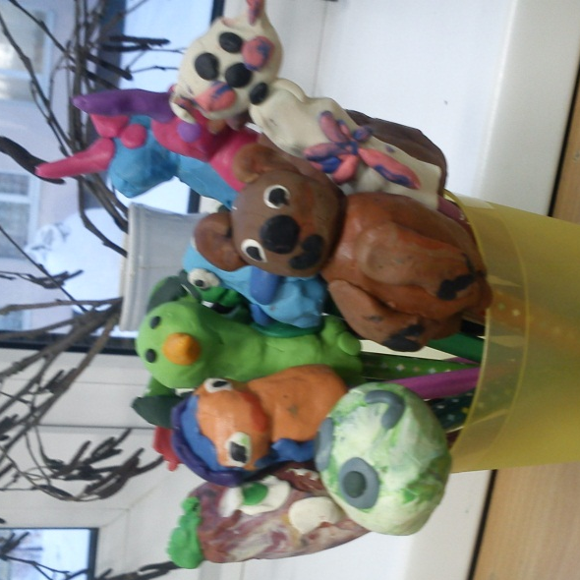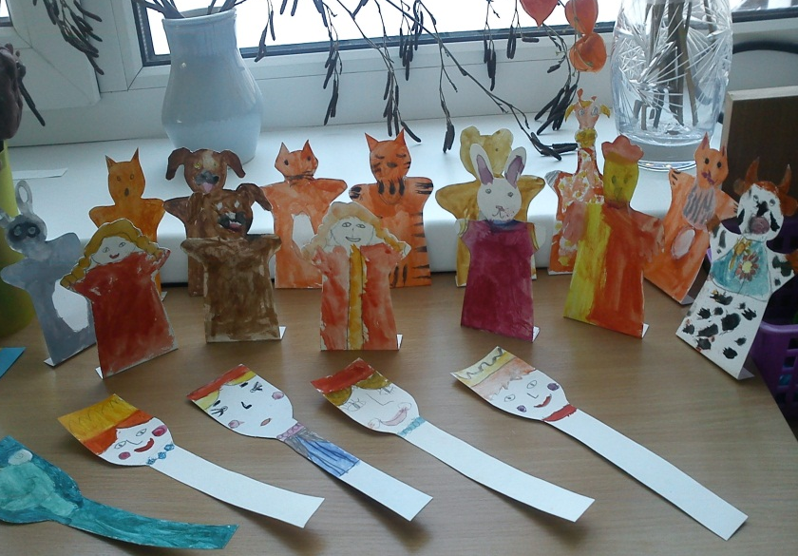
Театральный занавес
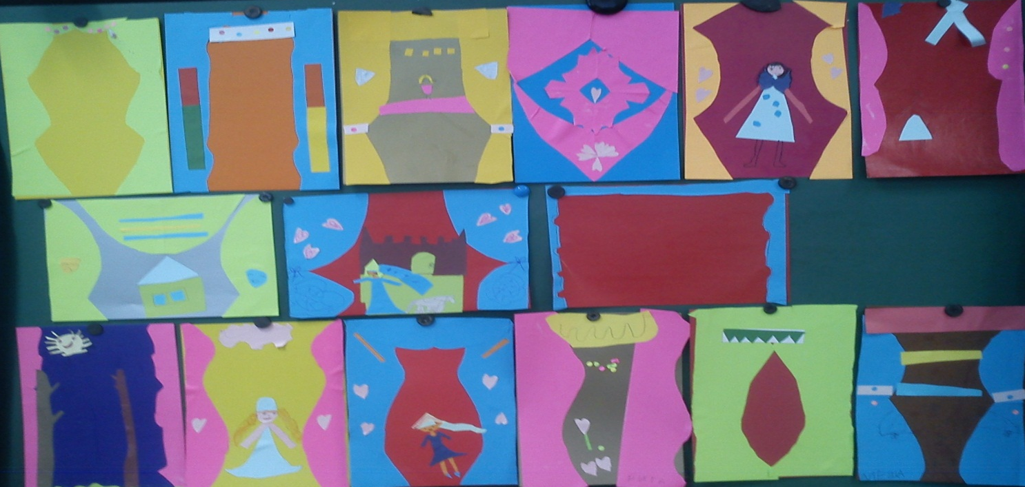
Декорации к сказке «Колобок»
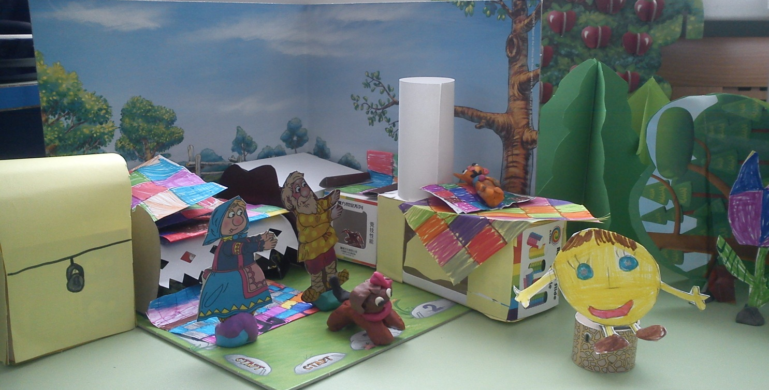
Тема: «Арктика. Путешествие на северный полюс»

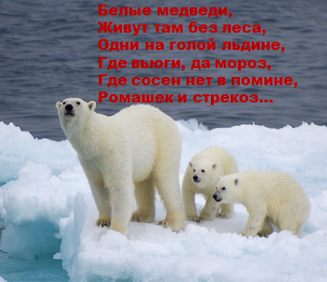
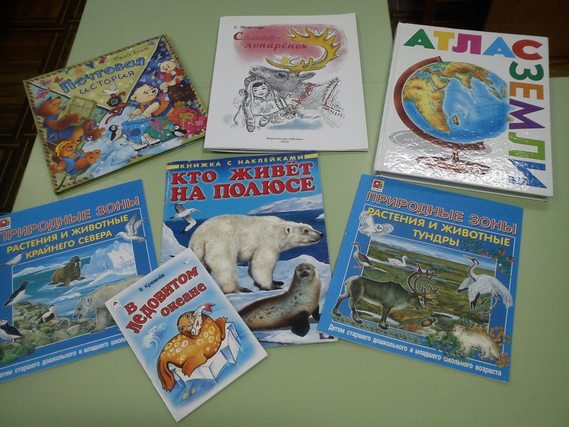

На этой неделе дошколята познакомились со свойствами магнита. Провели эксперименты по исследованию свойств: «танцующие шарики, магнитный хоккей, вертящиеся кольца» и другие. Удивлению детей не было предела.
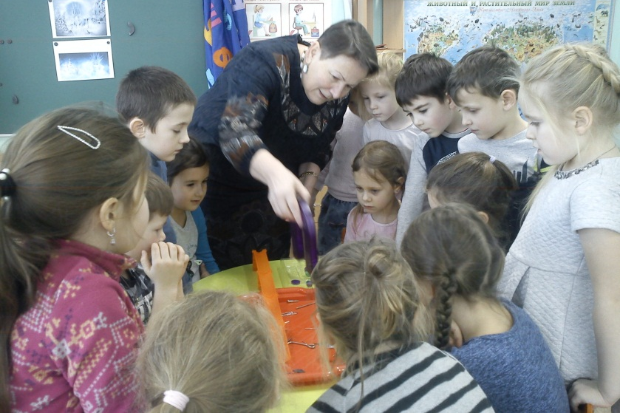

Красно-синенький магнит
Гвоздики к себе манит.
Оттолкнулся плюс от плюса,
А вот к минусу прилип.

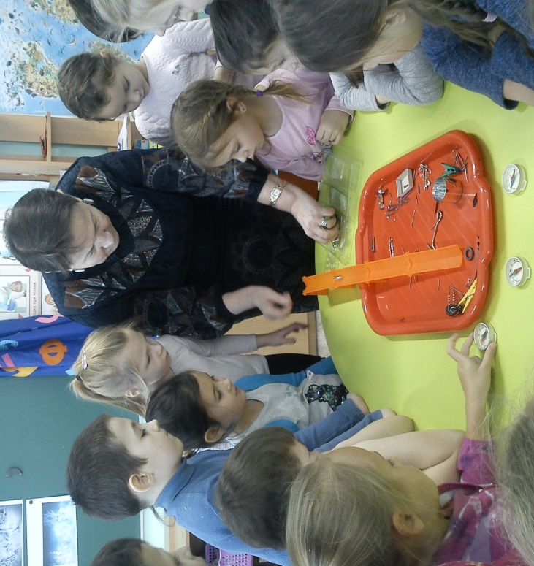
Ребята сделали вывод, что ластик, карандаш или стакан магнит не притягивает, а металлические предметы – пожалуйста. Дети познакомились с назначением компаса и искали спрятанные предметы с помощью компаса.
По мотивам сказки «Снежная королева» в технике объемной скульптуры изготовили «Замок снежной королевы». Дети увлеченно моделировали из фольги, бумаги и других материалов, договаривались, распределяя и планируя работу. Ребятам очень понравилось.

Замок снежной королевы
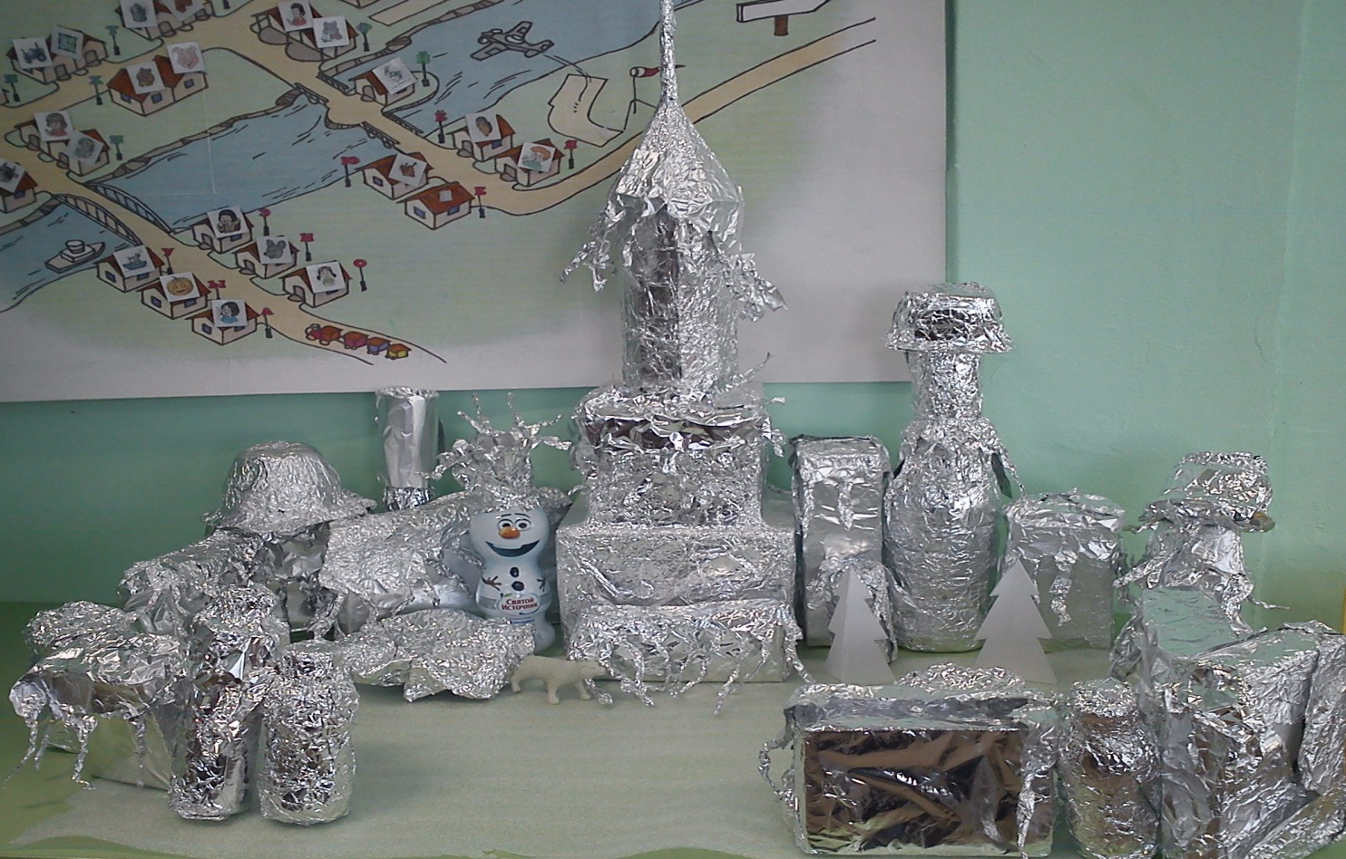
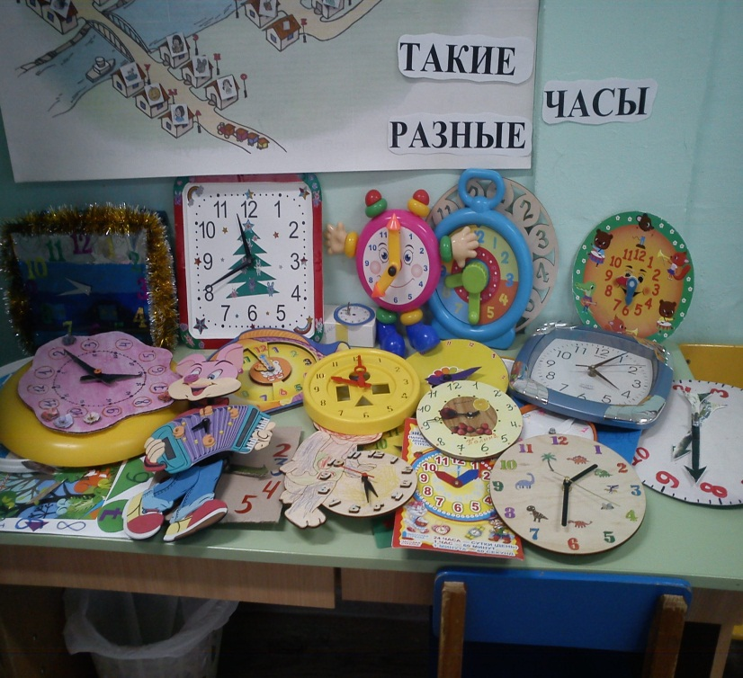
По математике упражнялись в определении времени по часам.

Ведь часы не для красы.
Очень умные часы.

А также считали в разных направлениях, отсчитывали заданное количество предметов. Мы очень любим математику! Нравится ребятам составлять задачи по картинкам, определять количество предметов и расставлять знаки.
Читали стихи А. С. Пушкина «Идет волшебница зима» и В. Фетисова «Зимние краски». Ребята с удовольствием обсуждали пословицы о зиме, отгадывали зимние загадки. На аппликации учились вырезать снежинки и сделали портрет снежной королевы, а из бумажных стаканчиков дети с удовольствием конструировали снежные домики «иглу». И конечно много играли в разные виды конструкторов, игру «импровизированный концерт», настольные игры и многое другое. Обсуждали ОБЖ на прогулке в сильный мороз. Погода как раз была холодная, морозы до -20. Настоящая зима!
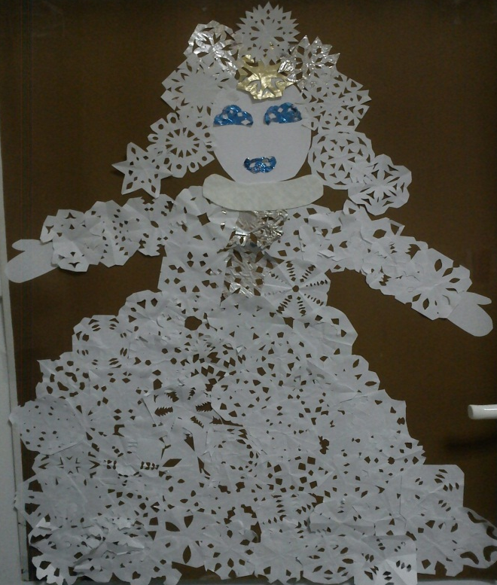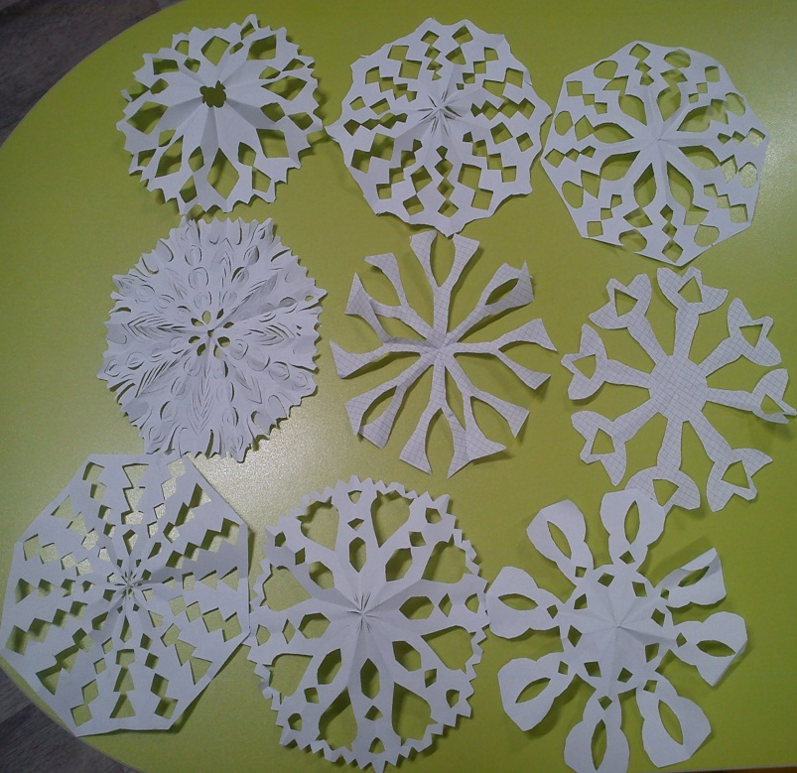

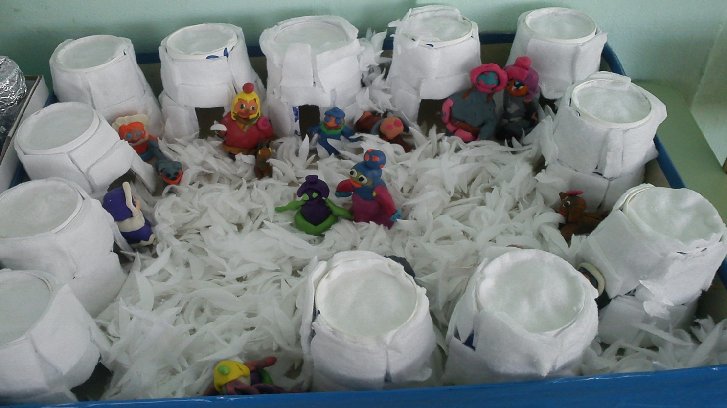
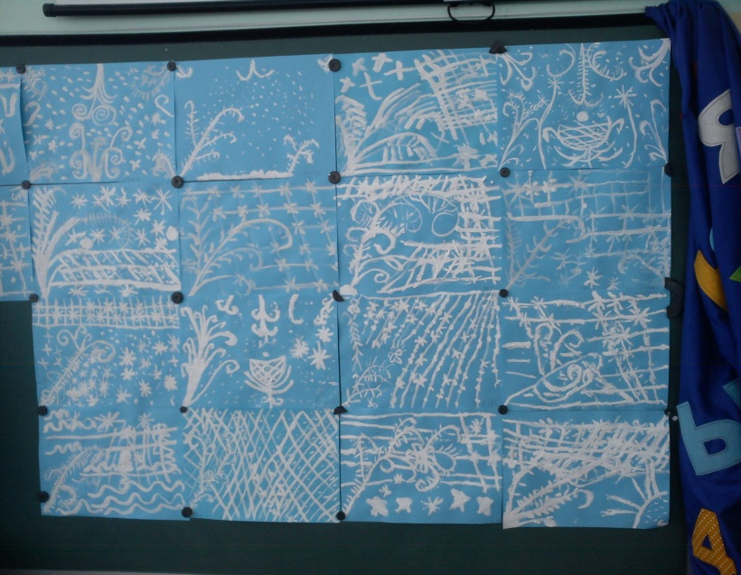

Посмотрели презентацию «Путешествие на Северный полюс», ребята узнали об особе6нностях природы Арктики, о ее животном мире, путешествовали по карте, собирали разрезные картинки по теме, рисовали морозные узоры.

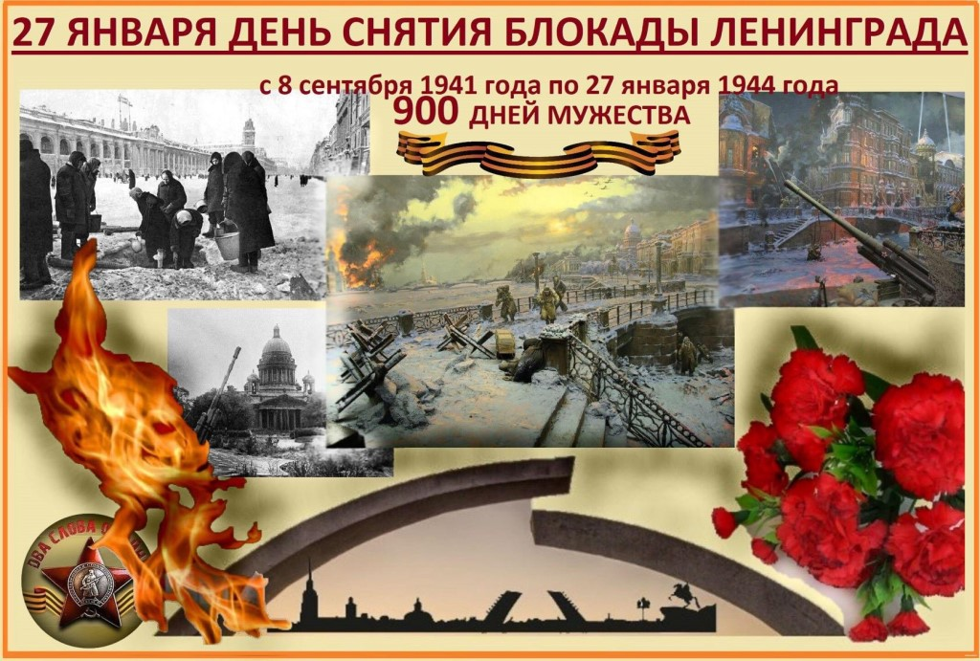
25 января провели беседу«75 лет со дня снятия блокады Ленинграда»
В блокадные дни, под обстрелом в снегу
Не сдался, не сдался наш город врагу…
Посмотрели презентацию, слушали речь Левитана о начале войны, спели песню «В далеком тревожном военном году…»
В звенящей тишине, под звук метронома прошла Минута молчания.
За залпом залп, гремит салют, рыдают люди и поют.
И лиц заплаканных не прячут. Сегодня в городе салют!
Гремит салют над Ленинградом!

Тема: «Путешествие в Антарктиду»

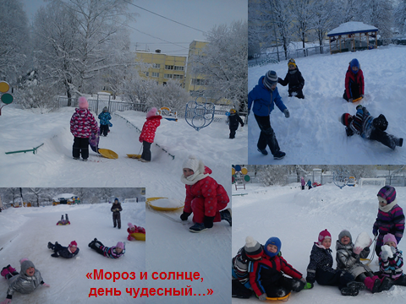
Последняя неделя января подарила нам чудесную и ясную погоду. Ребята активно гуляли: катались на ледянках, копали снежные лабиринты, обучались ходьбе на лыжах, готовясь к соревнованиям.
А в пятницу Горлов Илья и Островская Милана участвовали в городских соревнованиях. Мы обращали внимание детей на изменения в природе: наблюдали за небом, солнцем, птицами, снежным покровом, долготой дня.
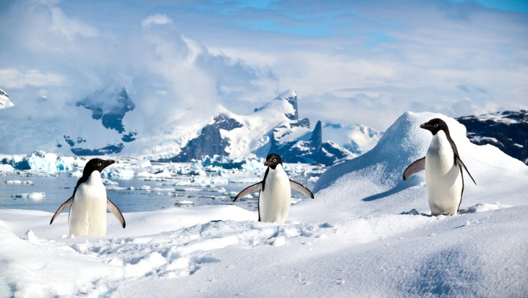
На занятиях продолжили знакомство с частями света. Рассказывали детям
об истории открытия Антарктиды, жизни людей там и животных.

В Антарктиде льдины землю скрыли.
Льдины в Антарктиде замела пурга.
Там одни пингвины дружно жили,
Ревниво охраняя свои снега.
Посмотрели презентацию «Антарктида», искали ее на карте и глобусе, обсуждали различие природы Антарктиды от природы Арктики.
Каждый день читали про пингвинов рассказы С.Сахарнова, В.Снегирева, В.Коржикова. Ребята удивлялись, как писатели рассказывали о любопытных забияках-пингвинах, так похожих на людей.
Дошколята лепили пингвинов и оформили коллективную работу «Пингвиний пляж»
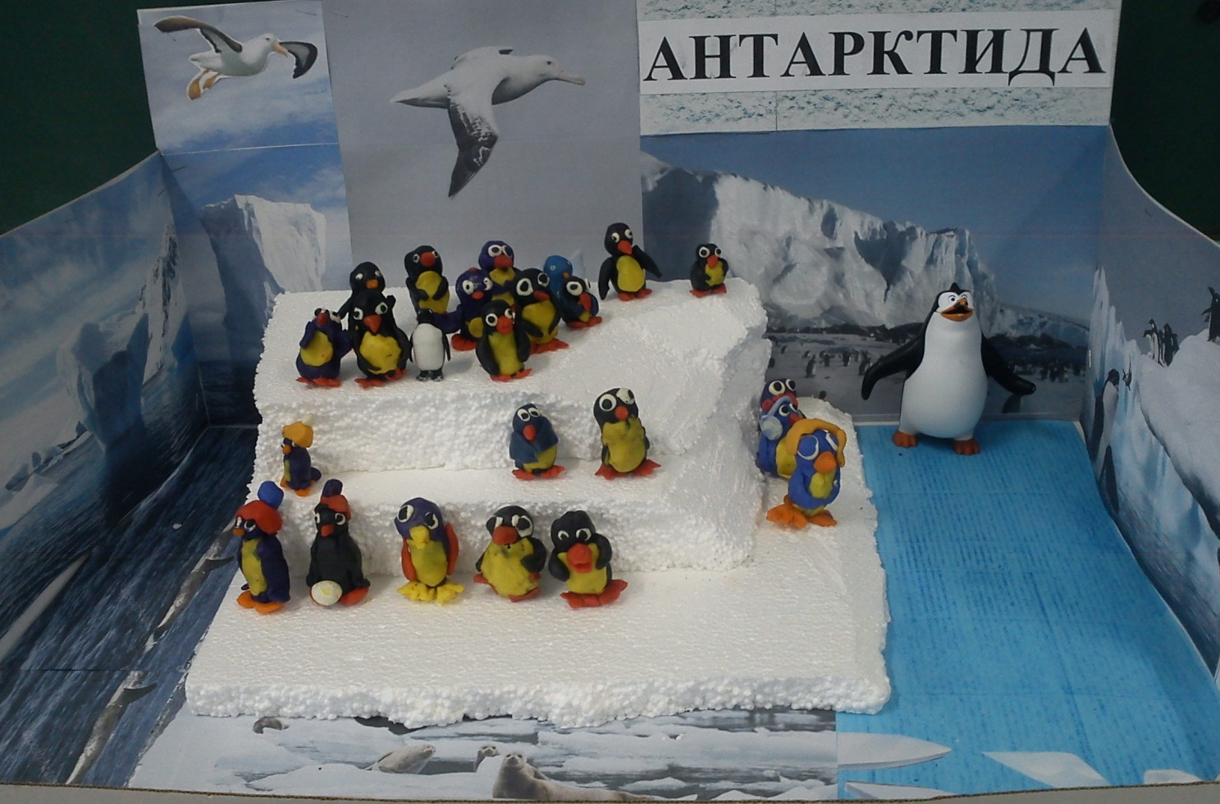

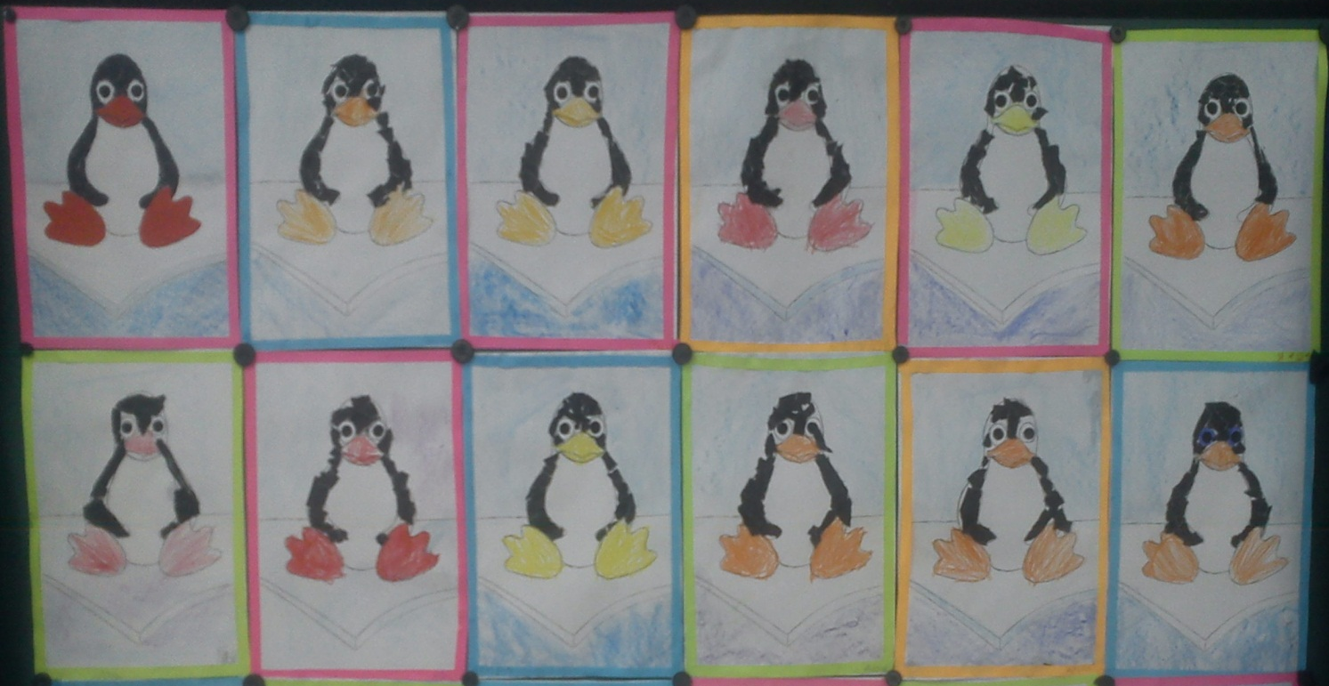
На аппликации выполнили портрет пингвина в обрывной технике .
Конструировали из разных конструкторов: ЛЕГО, металлического конструктора – полярную исследовательскую станцию.

Увлеченно рисовали северное сияние пастелью в технике штриховки и тушевки.
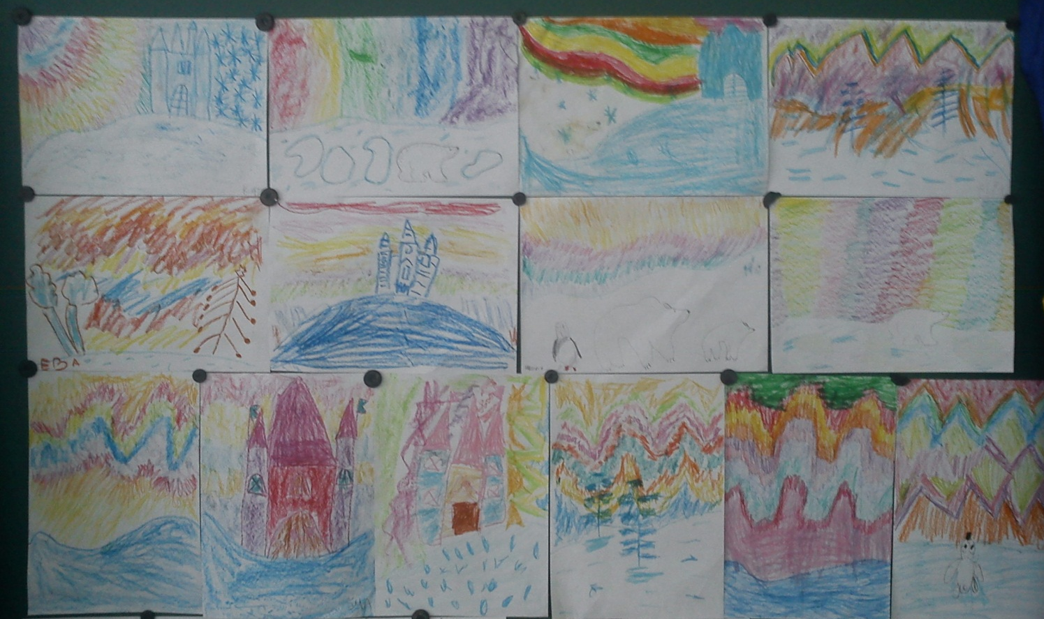

По математике дети познакомились с составом числа 9, решали задачи, сравнивали результаты и числа, а по грамоте - со звуком «ц».
А так же начали подготовку к празднику 8 марта.
Очень интересно прожили эту неделю.

